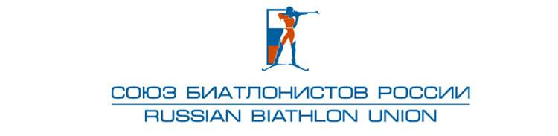

**«УТВЕРЖДЕНО»**

Правлением Общероссийской общественной организации

«Союз биатлонистов России»

Протокол № 14-13 от 22.10.2013г

**Критерии отбора в сборную команду России по биатлону**

**для участия в Первенстве мира среди юношей и девушек (1995-1996г.г.),**

**г.Преск Айл (США), 26.02-07.03.2014 г.**

К участию в Первенстве мира допускаются 5 юношей и 5 девушек (1995-1996г.г.р.):

**Первый этап отбора:**

Всероссийские соревнования «Приз А.В.Стрепетова», отборочные соревнования к Первенству мира, г. Екатеринбург 03.12-09.12.2013г., дистанции: **спринт, спринт.**

Очки начисляются с 1 по 6 место **с коэффициентом 0,5** (1 место – 7 очков, 2 место - 5 очков, 3 место – 4 очка, 4 место – 3 очка, 5 место – 2 очка, 6 место – 1 очко).

**Второй этап отбора:**

Всероссийские соревнования «Приз памяти П.Ямалеева» - отборочные к Первенству Мира, г.Уфа, с 21-28.12.2013г. дистанции **- спринт, спринт.**

Очки начисляются с 1 по 6 место **с коэффициентом 1,0** (1 место – 7 очков, 2 место – 5 очков, 3 место – 4 очка, 4 место – 3 очка, 5 место – 2 очка, 6 место – 1 очко).

**Третий этап отбора:**

Всероссийские соревнования – отборочные к Первенству мира, г.Саранск 22-29.01.2014г.,дистанции: **индивидуальная гонка, спринт.**

Очки начисляются с 1 по 6 место **с коэффициентом 1,5** (1 место – 7 очков, 2 место – 5 очков, 3 место – 4 очка, 4 место – 3 очка, 5 место – 2 очка, 6 место – 1 очко).

**В зачет идет четыре дистанции (3 спринта и 1 индивидуальная гонка).**

При одинаковом количестве очков предпочтение отдается спортсмену, имеющему наиболее высокое место на последнем этапе отборочных соревнований.

До 15 декабря 2013г. все кандидаты в состав сборной команды для участия Первенстве мира 2014г. должны представить документы для оформления американской визы.

* Окончательный состав команды для участия в Первенстве мира среди юношей и девушек 2014г. Тренерский штаб СБР представляет на утверждение Правлению СБР 05 февраля 2014 г.